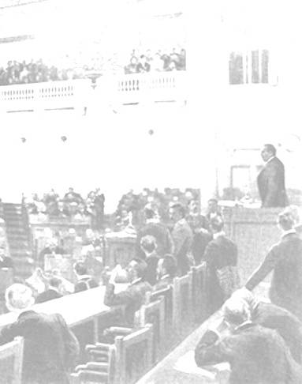
Тамбовский государственный университет имени Г. Р. Державина
Фундаментальная библиотека
Информационно-библиографический отдел

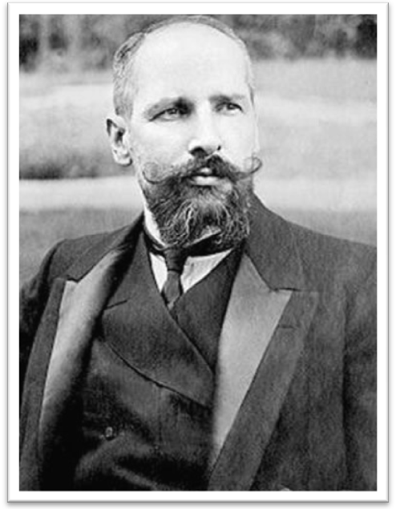

Пётр Аркадьевич Столыпин
(к 155-летию со дня рождения)

Библиографический список литературы
(Фонды ФБ ТГУ)

Тамбов 2017

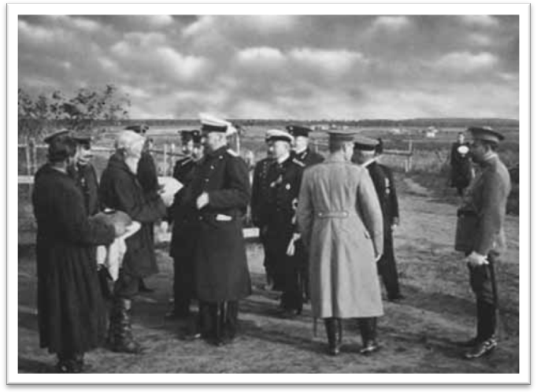
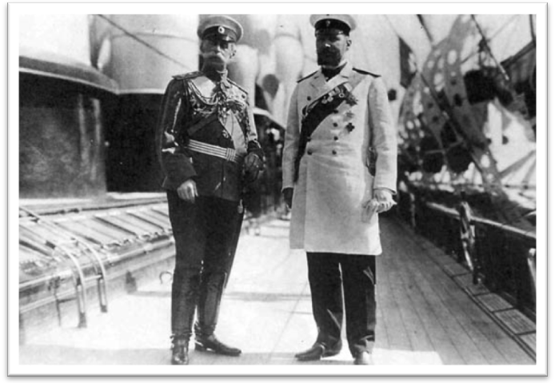
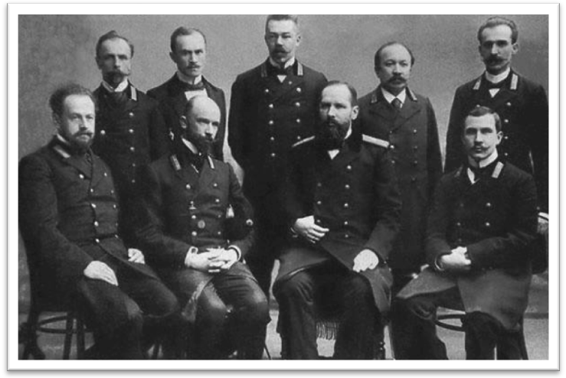
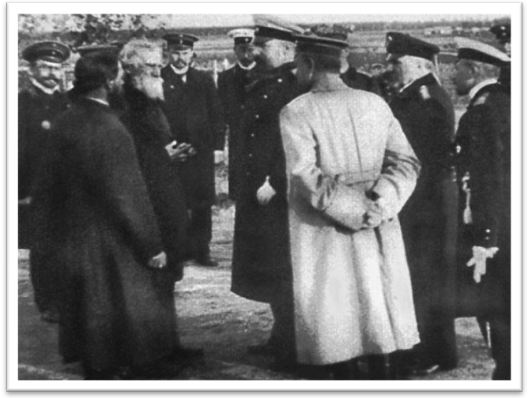

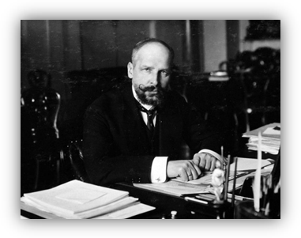

«Вам, господа, нужны великие потрясения,
нам – нужна великая Россия»

П.А. Столыпин

Российский государственный деятель, министр внутренних дел и председатель Совета министров Российской империи Петр Аркадьевич Столыпин родился 2 апреля (14 апреля по новому стилю) 1862 года в Германии, в городе Дрездене.
Семья Столыпиных владела двумя имениями в Ковенской губернии, поместьями в Нижегородской, Казанской, Пензенской и Саратовской губерниях. Детство Петр Аркадьевич провел в имении Средниково под Москвой (в некоторых источниках указано имение в Колноберже, недалеко от Ковно). Первые шесть классов окончил в Виленской гимназии. Дальнейшее образование получил в Орловской мужской гимназии, т.к. в 1879 году семья Столыпиных переехала в Орёл - по месту службы отца, служившего командиром армейского корпуса. Особый интерес у Петра Столыпина вызывало изучение иностранных языков и точных наук. В июне 1881 года Петру Аркадьевичу Столыпину был выдан аттестат зрелости.
В 1881 г. П. А. Столыпин поступил на естественное отделение физико-математического факультета Санкт-Петербургского университета, где, кроме физики и математики, с увлечением изучал химию, геологию, ботанику, зоологию, агрономию.
В 1884 году, после окончания университета, П. А. Столыпин поступил на службу в Министерство внутренних дел. Через два года перевелся в департамент земледелия и сельской промышленности Министерства земледелия и государственных имуществ, где занимал должность помощника столоначальника, соответствовавшую скромному чину коллежского секретаря. Через год перешел на службу в Министерство внутренних дел Ковенским уездным предводителем дворянства и председателем Ковенского съезда мировых посредников. В 1899 г. назначен Ковенским губернским предводителем дворянства; вскоре П.А. Столыпин был выбран почетным мировым судьей по Инсарскому и Ковенскому судебно-мировым округам.
В 1902 г. П. А. Столыпин был назначен в Гродно губернатором. С февраля 1903 по апрель 1906 гг. являлся губернатором Саратовской губернии. Во время губернаторства Петра Аркадьевича состоялась торжественная закладка Мариинской женской гимназии, ночлежного дома, строились новые учебные заведения, больницы, началось асфальтирование саратовских улиц, строительство водопровода, устройство газового освещения, модернизация телефонной сети. Мирные преобразования были прерваны началом русско-японской войны.
На посту губернатора Саратова Столыпина застала и первая революция (1905-1907 гг.). Саратовская губерния, в которой находился один из центров Российского революционного подполья, оказалась в центре революционных событий, а молодому губернатору пришлось противостоять двум стихиям: революционной, оппозиционной к правительству, и "правой", "реакционной" части общества, стоящей на монархических и православных позициях. Уже в то время на Столыпина было проведено несколько покушений: в него стреляли, бросали бомбы, террористы в анонимном письме угрожали отравить младшего ребенка Столыпина - трехлетнего сына Аркадия. Для борьбы с восставшими крестьянами применялся богатый арсенал средств - от ведения переговоров до применения войск. За подавление крестьянского движения в Саратовской губернии Петр Аркадьевич Столыпин - камергер двора Его Императорского Величества и самый молодой губернатор России - получил благодарность императора Николая II.
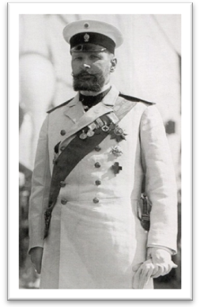
26 апреля 1906 г. П. А. Столыпин был назначен министром внутренних дел в кабинете И.Л. Горемыкина. 8 июля 1906 г., после роспуска Первой государственной думы, была объявлена отставка Горемыкина и замена его Столыпиным, который стал председателем Совета министров. Портфель министра внутренних дел был оставлен за ним.
Возглавив кабинет министров, П. А. Столыпин провозгласил курс социально-политических реформ. Было начато проведение аграрной («столыпинской») реформы (по некоторым источникам идея этой реформы принадлежала С.Ю. Витте), под руководством Столыпина был разработан ряд крупных законопроектов, в том числе по реформе местного самоуправления, введению всеобщего начального образования, государственному страхованию рабочих, о веротерпимости.
За короткое время Петр Аркадьевич Столыпин был отмечен целым рядом Царских наград. Помимо нескольких Высочайших рескриптов с выражением признательности, в 1906 году Столыпин был пожалован в гофмейстеры, 1 января 1907 года назначен членом Государственного совета, в 1908 году - статс-секретарем.
Заболев весной 1909 г. крупозным воспалением легких, по требованию врачей Столыпин покинул Петербург и вместе с семьей провел около месяца в Крыму, в Ливадии.
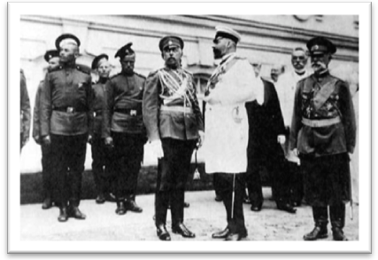
Несмотря на болезнь, премьер-министр упорно продолжает работать над проектами реформ - планирует организовать восемь новых министерств (труда, местного самоуправления, национальностей, социального обеспечения, исповеданий, исследования и эксплуатации природных богатств, здравоохранения, переселения), для содержания их изыскивает меры для троекратного увеличения бюджета (введение прямых налогов, налога с оборота, повышения цены на водку), намечает понизить земский ценз, чтобы допустить к местному самоуправлению владельцев хуторов и рабочих, владевших небольшой недвижимостью.
Умер Петр Аркадьевич Столыпин 5 сентября (18 сентября по новому стилю) 1911 года в Киеве, вследствие покушения, совершенного на него 1-го сентября 1911 года во время представления в Киевском театре.
В 2017 году исполняется 155 лет со дня рождения Петра Аркадьевича Столыпина. Фундаментальная библиотека ТГУ им. Г. Р. Державина предлагает вниманию читателей библиографический список литературы «П. А. Столыпин: к 155-летию со дня рождения». Основными источниками при его составлении послужили фонды, каталоги и картотеки нашей библиотеки, которые включают монографии, учебные, справочные и периодические издания. Библиографический список предназначен специалистам различных областей знания, студентам и преподавателям, в помощь правильному выбору и рациональному поиску литературы по данной теме.

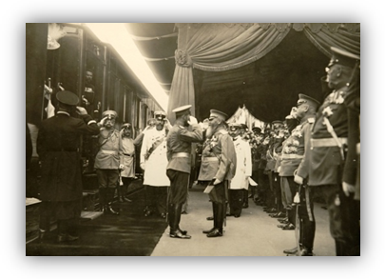

Факты биографии П. А. Столыпина

- Берштейн, А. Слуга нескольких господ / А. Берштейн // История. – 2011. – № 13. – С. 22-24.
- Гайда, Ф. А. П. А. Столыпин : консерватор и проблемы модернизации / Ф. А. Гайда // Вестн. Моск. ун-та. Сер. 8, История. – 2012. – № 5. – С. 79-107.
- Джанибекян, В. Тайна гибели Столыпина / В. Джанибекян. – Москва : Бородино-Е : Звонница-МГ, 2001. – 459 с.
- Ермакова, С. Н. «П. А. Столыпин - герой или злодей» : урок для XI кл. на основе технологии «развития крит. мышления» / С. Н. Ермакова // Преподавание истории в шк. – 2013. – № 1. – С. 20-25. – (Актуальная тема. Технологии в образовательном процессе).
- Рыбас, С. Ю. Столыпин / С. Ю. Рыбас. – 2-е изд. – Москва : Мол. гвардия, 2004. – 421 с. – (Жизнь замечательных людей : ЖЗЛ : сер. биогр. : осн. в 1890 г. Ф. Павленковым и продолж. в 1933 г. М. Горьким ; Вып. 1101 (901)).
- Савельев, А. Спор о Столыпине / А. Савельев // История. — 2011. – № 13. – С. 3-4.
- Столыпинъ, А. П. А. Столыпинъ, 1862-1911 / А. Столыпинъ. – Москва : Планета, 1991. – 102, [3] с. : ил.
- Сорокина, М. Ю. Линии судьбы : однокурсники Владимир Вернадский и Петр Столыпин / М. Ю. Сорокина // Природа. – 2013. – № 3. – С. 56-62 : 7 ил. – (История науки).
- Столыпин, П. А. Избранное. Речи. Записки. Письма / П. А. Столыпин ; Ин-т обществ. мысли ; сост., авт. коммент. С. В. Шелохаев. – Москва : РОССПЭН, 2010. – 527 с. – (Библиотека отечественной общественной мысли с древнейших времен до начала ХХ века).
- Троцкий, Л. Кровожадный и бесчестный Столыпин П. А. / Л. Троцкий // История. – 2011. – № 13. – С. 29-24.
- Шевырин, В. М. Феномен Столыпина / В. М. Шевырин // Россия и соврем. мир. – 2002. – № 3. – С. 145-151.
- Экштут, С. Карьера Петра Столыпина / С. Экштут // Родина. – 2006. – № 9. – С. 8-13.
- Юровский, Л. Н. Портреты (С. Ю. Витте, В. Н. Коковцов, П. А. Столыпин) / Л. Н. Юровский ; сост., предисл. и коммент. А. Ю. Мельникова. – Москва : ЭПИцентр, 2011. – 118 с. : портр.

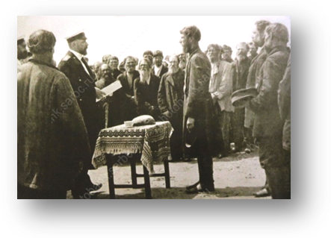

Столыпинские реформы XX века

- Абриталина, Т. В. Урок по теме «Аграрная реформа Столыпина» / Т. В. Абриталина // Преподавание истории и обществознания в шк. – 2011. – № 7. – С. 54-57.
- Акирейкин, Д. А. М. О. Меньшиков о концепции «сильной власти» в Российской империи в начале XX в. / Д. А. Акирейкин // История гос-ва и права. – 2014. – № 2. – С. 3-7. – (Империя и ее законы: ретроспектива).
- Берлов, А. В. Реформы П. А. Столыпина в оценках российских ученых-эмигрантов либеральной школы (1920-е–1930-е гг.) / А. В. Берлов // Власть. – 2013. – № 7. – С. 159-162.
- Давыдов, М. А. Статистика землеустройства в ходе Столыпинской аграрной реформы (1907-1915) / М. А. Давыдов // Рос. история. – 2011. – № 1. – С. 56-72.
- Дорожкин, А. Г. Столыпинская аграрная реформа в оценках современной германоязычной историографии / А. Г. Дорожкин // Отечеств. история. – 2006. – № 2. – С. 116-135.
- Егорышева, И. В. Медицинское обеспечение переселения крестьян в Сибирь в ходе столыпинской реформы / И. В. Егорышева, С. Г. Гончарова // Проблемы соц. гигиены, здравоохранения и истории мед. – 2013. – № 3. – С. 58-60. – (История медицины).
- Записки П. А. Столыпина по «мусульманскому вопросу» 1911 г. // Восток. Афро-азиат. о-ва : история и современность. – 2003. – № 2. – С. 124-144.
- Иоффе, Г. Последний реформатор монархии : П. А. Столыпин / Г. Иоффе // Наука и жизнь. – 2012. – № 8. – С. 2-13.
- Казанина, Л. Часть вины. Столыпинская программа в оценке российских либералов / Л. Казанина // Родина. – 2010. – № 7. – С. 83-84.
- Кантор, В. Петр Столыпин в контексте русской культуры. Феномен длящейся истории / В. Кантор // Вопр. лит. – 2013. – № 3. – С. 9-41. – (История идей).
- Кобозева, З. М. Рецензия / З. М. Кобозева // Отечеств. арх. – 2013. – № 6. – С. 104-106. – (Критика и библиография). – Рец. на кн.: Столыпинская аграрная реформа в Самарской губернии (1905-1917 гг.) : сб. док. / Сост.: О.В. Зубова и др. ; науч. рук. и предисл. П. С. Кабытов. – Самара, 2012. – 292 с.
- Козлов, С. Российские аграрники-новаторы периода столыпинских реформ / С. Козлов // История. – 2011. – № 13. – С. 10-20.
- Конаков, Д. Вот тебе, укрепившийся! О столыпинской аграрной реформе / Д. Конаков // Родина. – 2002. – № 7. – С. 59-61.
- Корелин, А. П. Реформы П. А.Столыпина : исторический опыт и уроки / А. П. Корелин // Преподавание истории и обществознания в шк. – 2007. – № 9. – С. 3-11.
- Крючкова, Е. А. Урок-практикум по теме «П. А. Столыпин и столыпинская аграрная реформа в оценке современников и историков» / Е. А. Крючкова // Преподавание истории и обществознания в шк. – 2013. – № 7. – С. 53-58. – (Из опыта работы).
- Кузнецов, В. Н. Черносотенцы Среднего и Нижнего Поволжья и столыпинская бюрократия / В. Н. Кузнецов // Власть. – 2014. – № 2. – С. 174-178. – (Отечественный опыт).
- Кузнечевский, В. Столыпин и Николай II были единой командой. Соратник последнего императора России / В. Кузнечевский // Москва. – 2014. – № 1. – С. 219-223. – (Московский обозреватель). – Рец. на кн. : Струков, Д. Б. Столыпин / Д. Б. Струков. – Москва : Вече, 2012. – 320 с.: ил. – (Великие исторические персоны)
- Лапин, Е. С. Правовые взгляды П.А.Столыпина / Е.С. Лапин // Гос-во и право. – 2007. – № 2. – С.88-92.
- Могилевский, К. «Преддумье» : совет по делам местного хозяйства и его наследие / К. Могилевский // Родина. – 2007. – № 5. – С. 34-38.
- Морозов, А. Ю. Историко-географический тренинг по Первой российской революции и Столыпинской аграрной реформе / А. Ю. Морозов // Преподавание истории в шк. – 2013. – № 8. – С. 55-58.
- Наумов, С. Уроки Столыпина / С. Наумов // Государств. служба. – 2006. – № 6. – С. 155-159.
- П. А. Столыпин : программа реформ : док. и материалы : в 2 т. / под общ. ред. П. А. Пожигайло. – Москва : РОССПЭН, 2003. –
Т. 1. – 764 с.
Т.2. – 799 с.
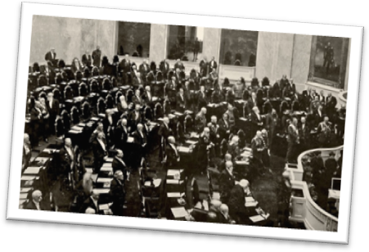
- Пожигайло, П. Столыпинская программа модернизации / П. Пожигайло // Родина. – 2006. – № 12. – С. 4-9.
- Прокоп, Я. Поляки о русских - два свойства памяти : столыпинские реформы и польско-российские отношения / Я. Прокоп // Родина. – 2006. – № 12. – С. 21-24.
- Рассказов, Л. П. Законодательное развитие института земельной собственности в Российской империи второй половины XIX - начала XX вв. / Л. П. Рассказов, Д. А. Верхогляд // Право и гос-во : теория и практика. — 2013. – № 11. – С. 83-87. – (История права и государства).
- Реформы и русское общество в начале XX века : к 150-летию со дня рождения П. А. Столыпина // Рос. история. – 2012. – № 2. – С. 3-172.
- Соловьев, К. «Думская монархия» : общественный диалог на фоне столыпинской реформы / К. Соловьев // Родина. – 2006. – № 12. – С. 10-13.
- Солодарев, Р. Деньги для столыпинских крестьян / Р. Солодарев // Родина. – 2006. – № 12. – С. 16-20.
- Столыпинская реформа и землеустроитель А. А. Кофод : Документы. Переписка. Мемуары / сост., предисл., коммент. А. В. Гутерц. – Москва : Русский путь, 2003. – 740 с.
- Утенков, Г. Н. Концептуальные идеи П. А. Столыпина : реформы государственного управления / Г. Н. Утенков // История гос-ва и права. – 2013. – № 1. – С. 50-53. – (Проекты и практика государственного строительства : власть и закон).
- Филатов, С. Рецензия / С. Филатов // Экономика сельского хоз-ва России. – 2013. – № 1. – С. 94-95. – (На книжную полку). — Рец. на кн.: Пахомчик, А. С. Столыпинская аграрная реформа и развитие производительных сил Сибири : моногр. / А. С. Пахомчик, С. Л. Петуховский. – Омск : Изд-во ОМГАУ им. П. А. Столыпина, 2012. – 328 с.
- Шубин, А. В. Социальная структура Российской империи в начале XX века / А. В. Шубин // Преподавание истории в шк. – 2013. – № 4. – С. 8.
- Шульгин, В. Хранитель. Традиция консервативного самобытничества в думских речах Петра Столыпина / В. Шульгин // Родина. – 2009. – №1. – С.74-76.

